关于我所网络费用充值方式变更的通知
尊敬的用户：
为了方便您更好的使用网络，提高网络充值的效率，经过充分调研，确定采取网络充值卡的方式实现用户自助充值。
具体操作流程如下：
1.登录图书信息中心网站http://lib.semi.ac.cn:8000/ ，在“服务直达”点击入网/充值，下载《入网、充值申请表》。
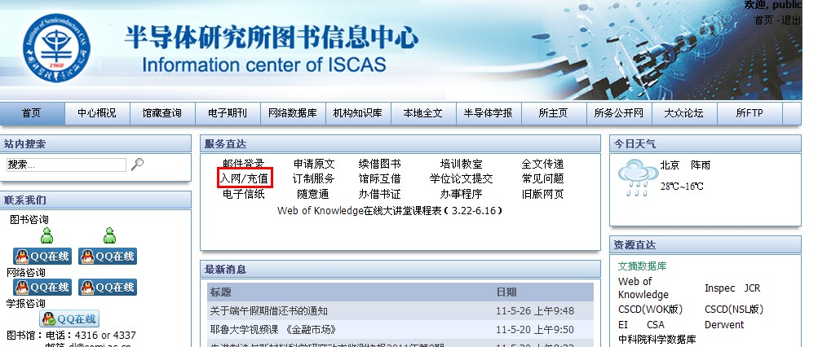
2.填写《入网、充值申请表》，并打印，请课题组长或负责人填写课题号并签名。
3.携填好的表格到以下地点领取相应额度的网络充值卡：
阅览室：荣晖；
图书信息中心办公室：滕兵、余慧。
4.登录网络注册系统http://172.16.0.11/ ，输入您的“用户名”和“密码”点击“帐号管理”。
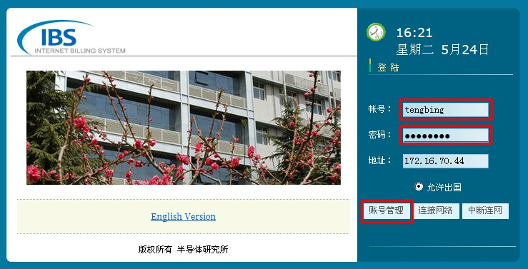
5.选择“用户充值”选项，轻刮充值卡背面的“密码”涂层，输入“卡号”和“密码”，点击“确定”。充值正常会弹出“充值成功！XXX充入了XXX元”的弹出框。
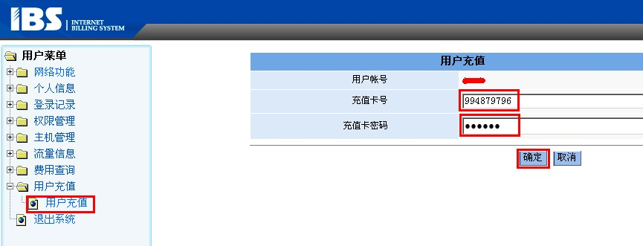
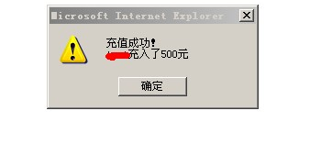
6.为确保充值成功，请点击“费用查询”中的“帐号费用余额”选项，核实“剩余钱数”与“上次剩余钱数”的差值是否正确。
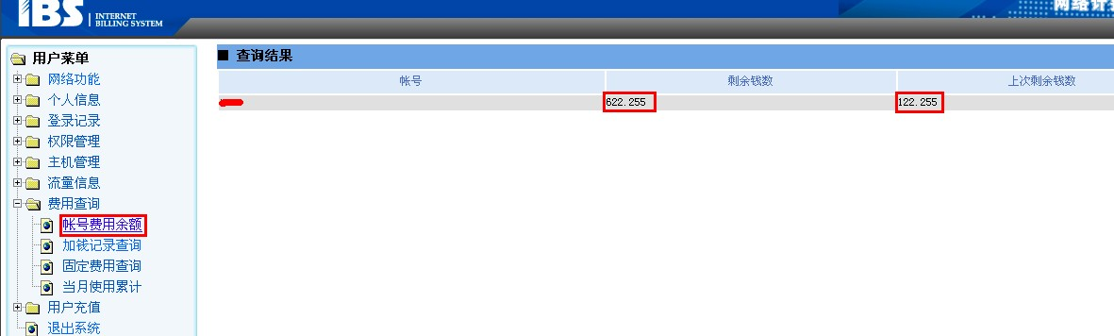
7.充值后，请保留充值卡一周以上备查；如充值中遇到任何问题，请拨打服务电话：4316或4301进行咨询。
8. 用户如需采用交现金的方式进行网络充值，请将现金缴纳至财务处，持收费单据到图书馆领取网络充值卡。
9. 我们提供的网络充值卡的面额有：50、100、200、300、400、500、1000元，如充值卡面值无法满足用户需求，仍由工作人员手动为您充值。
网络充值方式的改革现在进入试运行阶段，请广大用户监督我们的工作，并为我们的服务提出建议，以帮助图书信息中心为广大用户提供越来越好的服务。

图书信息中心
2011-5-24

